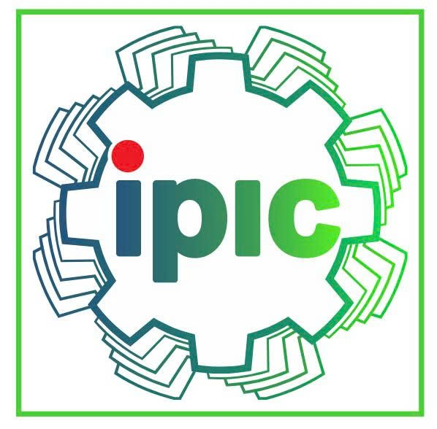 | HỘI CHỢ TRIỂN LÃM HÀNG CÔNG NGHIỆP NÔNG THÔN -  KHƠI NGUỒN ĐỔI MỚI, THÚC ĐẨY THƯƠNG HIỆU VIỆT  NĂM 2025
Mẫu 1
ĐƠN ĐĂNG KÝ THAM GIA
Kính gửi: Trung tâm Đổi mới sáng tạo và Khuyến công

1. THÔNG TIN ĐƠN VỊ
Tên đơn vị:
Người đại diện:
Địa chỉ:
Tel:
E-mail: Website:
2. HCTL ĐĂNG KÝ THAM GIA (Tích “x” vào ô tương ứng; để đăng ký tham gia HCTL)
- Tại TP Hồ Chí Minh
- Địa điểm: Trung tâm Hội chợ và Triển lãm Sài Gòn (SECC), số 799 đường Nguyễn Văn Linh, phường Tân Mỹ, thành phố Hồ Chí Minh.
- Thời gian dự kiến tổ chức: Từ ngày 10 - 14/12/2025.
- Quy mô: Khoảng 250 gian hàng tiêu chuẩn và 01 khu Triển lãm.trưng bảy sản phẩm và công nghệ thực tế ảo

3. DANH SÁCH SẢN PHẨM TRƯNG BÀY CỦA CÁC CƠ SỞ CNNT
Tên cơ sở CNNT | Địa chỉ | Sản phẩm trưng bày

4. ĐĂNG KÝ GIAN HÀNG HỘI CHỢ:  (Hỗ trợ 100% chi phí thuê gian hàng từ nguồn kinh phí KCQG 2025) | * Tại khu hội chợ triển lãm:  Số lượng: .......... gian (9m2/gian)
5. ĐĂNG KÝ SẢN PHẨM  TRƯNG BÀY KHU TRIỂN LÃM : | * Tại khu triển lãm trưng bày sản phẩm  - Sản phẩm trưng bày:  ………………………………………………………………………  ………………………………………………………………………..  - Số lượng: …………..SP/bộ SP
Cán bộ phụ trách tham gia HCTL:
Họ tên: Điện thoại di động: Zalo:
6. HỒ SƠ ĐĂNG KÝ GỬI KÈM BAO GỒM:
- Quyết định thành lập/hoặc văn bản pháp lý của đơn vị (Bản sao có đóng dấu đơn vị )
7. QUY ĐỊNH THAM GIA HCTL:
- Vị trí, số lượng gian hàng sẽ được Ban Tổ chức sắp xếp, thông báo với đơn vị khi có Quyết định được xét duyệt hỗ trợ của cấp có thẩm quyền;
- Trưng bày đúng mặt hàng đã đăng ký và đúng diện tích sử dụng (không trưng bày hàng hóa ra ngoài phạm vi diện tích được bàn giao); không để hàng hóa của đơn vị khác vào gian hàng của mình. Chịu trách nhiệm về con người và chất lượng hàng hóa của mình trong suốt quá trình diễn ra HCTL. Không trưng bày sản phẩm hàng hóa vi phạm pháp luật, hàng có nguồn gốc xuất xứ nước ngoài, hàng giả, hàng nhái, hàng kém chất lượng và hàng hóa không rõ nguồn gốc xuất xứ;
- Đơn vị phải hoàn thiện trưng bày sản phẩm và trang trí gian hàng trước 01 ngày diễn ra khai mạc. Đảm bảo trưng bày, giới thiệu sản phẩm, giao thương trong thời gian quy định của Ban Tổ chức (tuỳ vào từng HCTL, BTC sẽ thông tin đến đơn vị được biết); Chủ động thu dọn hàng hóa, bàn giao lại gian hàng sau khi kết thúc HCTL;
- Tuân thủ các Nội quy, quy định do Ban Tổ chức đề ra. Trường hợp vi phạm những quy định, tùy vào mức độ mà Ban Tổ chức sẽ áp dụng những biện pháp xử lý thích hợp để đảm bảo tính nghiêm túc của HCTL, trường hợp nặng Ban Tổ chức có thể đóng cửa gian hàng.
8. ĐƠN VỊ CAM KẾT KHI THAM GIA:
- Hoàn thành hồ sơ đăng ký tham gia chương trình theo yêu cầu; đảm bảo nghĩa vụ tham gia và thực hiện nghiêm chỉnh nội quy, quy định của Ban tổ chức HCTL;
- Chưa được thụ hưởng từ bất kỳ nguồn ngân sách nào của Nhà nước cho cùng nội dung hỗ trợ.
9. THỜI HẠN ĐĂNG KÝ (trước ngày): 20/10/2025
…………...………………, ngày … tháng … năm 2025
Đại diện đơn vị
(Ký tên và đóng dấu)

* Ghi chú:
Hồ sơ đăng ký xin vui lòng gửi về:
- Đơn vị: Trung tâm Đổi mới sáng tạo và Khuyến công
- Địa chỉ: Số 173 đường Trần Hưng Đạo, phường Nam Định, tỉnh Ninh Bình
- Điện thoại liên hệ: 0933096866 (đ/c Nguyễn Việt Thái); Email: thainv.tt1@moit.gov.vn

